

МИНИСТЕРСТВО НАУКИ И ВЫСШЕГО ОБРАЗОВАНИЯ РОССИЙСКОЙ ФЕДЕРАЦИИ

**ФЕДЕРАЛЬНОЕ ГОСУДАРСТВЕННОЕ БЮДЖЕТНОЕ**

**ОБРАЗОВАТЕЛЬНОЕ УЧРЕЖДЕНИЕ ВЫСШЕГО ОБРАЗОВАНИЯ  
«ДОНСКОЙ ГОСУДАРСТВЕННЫЙ ТЕХНИЧЕСКИЙ УНИВЕРСИТЕТ»**

**(ДГТУ)**

Факультет «Информатика и вычислительная техника»

Кафедра «Кибербезопасность информационных систем»

**Лабораторная работa 6**

Выполнил:

Гр. ВКБ 31

Деев Д.А.

Проверил:

Савельев В.А.

Ростов-на-Дону,

2021г.

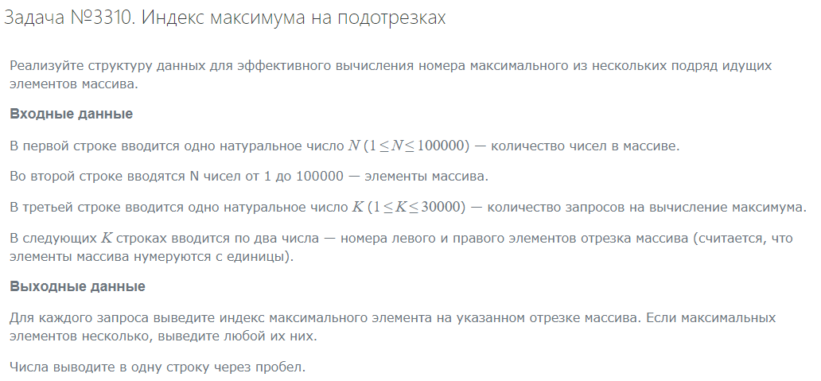

Листинг:

#include <bits/stdc++.h>

#define int int64_t

#define t feuer_frei

using namespace std;

int a[100000];

struct segtree

{

    int MAXN = 1000000;

    int t[400000];

    int n;

    int sz = -1;

    void build(int v, int l, int r)

    {

        if (l == r)

        {

            t[v] = a[l];

        }

        else

        {

            int mid = (l + r) / 2;

            build(v * 2, l, mid);

            build(v * 2 + 1, mid + 1, r);

            t[v] = t[v * 2] + t[v * 2 + 1];

        }

    }

    int get(int v, int l, int r, int ql, int qr)

    {

        if(l > r){

            return 0;

        }

        if (l > qr || r < ql)

        {

            return 0;

        }

        if (ql <= l && r <= qr)

        {

            return t[v];

        }

        int mid = (l + r) / 2;

        return get(v * 2, l, mid, ql, qr) + get(v * 2 + 1, mid + 1, r, ql, qr);

    }

    void upd(int v, int l, int r, int pos, int val)

    {

        if (l == r)

        {

            t[v] = val;

            a[l] = val;

        }

        else

        {

            int mid = (l + r) / 2;

            if (pos <= mid)

            {

                upd(v * 2, l, mid, pos, val);

            }

            else

            {

                upd(v * 2 + 1, mid + 1, r, pos, val);

            }

            t[v] = t[v * 2] + t[v * 2 + 1];

        }

    }

};

int32_t main()

{

    int n, m;

    cin >> n;

    for(int i = 0; i < n; i++)

    {

        cin >> a[i];

    }

    segtree t;

    t.build(1, 0, n - 1);

    cin >> m;

    while(m--)

    {

        int l, r;

        char c;

        cin >> c;

        cin >> l >> r;

        if(c == 's')cout << t.get(1, 0, n - 1, l - 1, r - 1) << endl;

        if(c == 'u')t.upd(1, 0, n - 1, l - 1, r);

    }

}